作 者 推 荐

现代科幻小说的丰碑
哈里.马克斯.哈里森(Harry Max Harrison)

作者简介：
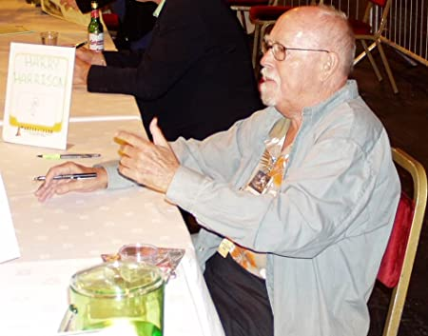
哈里.马克斯.哈里森(Harry Max Harrison)是一名美国科幻小说家，以他的《不锈钢老鼠历险记》的主人公和他的小说《让开！让开！》 (Make Room! Make Room!，1966) 而闻名。后者是电影《超世纪谍杀案》（Soylent Green, 1973）的改编来源。哈里森和布莱恩.阿尔迪斯一起，都是伯明翰科幻小说小组的主席。

阿尔迪斯称他为 “一个永远的同行和极棒的家人朋友。” 他的朋友迈克尔.卡罗尔说：“想象一下科幻小说版本的《加勒比海盗》或《夺宝奇兵》。它们是是轰轰烈烈的冒险故事，但充满着发人深省的内核。”

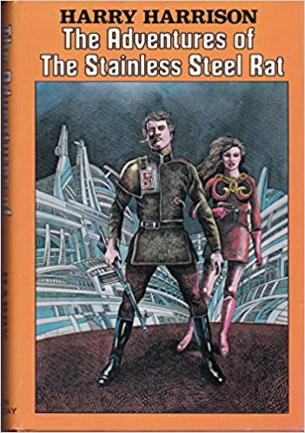
原版出版记录
英文书名：THE ADVENTURES OF THE STAINLESS STEEL RAT
作 者：Harry Max Harrison
出 版 社：Doubleday
代理公司：Sobel Weber Associates/ANA/ Claire Qiao
页 数：406页
出版时间：1977年1月
代理地区：中国大陆、台湾地区
审读资料：电子稿
类 型：科幻
授权信息：简体中文版2010年授权，版权已回归
豆瓣链接：https://book.douban.com/subject/4832923/
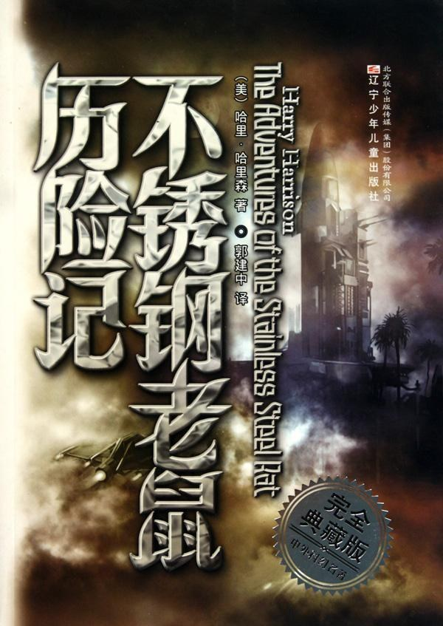
中简本出版记录
书 名：不锈钢老鼠历险记
作 者：[美] 哈里.哈里森
出版社：辽宁少年儿童出版社
译 者：郭建中
出版年：2010年
页 数：263页
定 价：28元
装 帧：平装

内容简介：

在富庶安逸的未来社会，有些渴望刺激的人想要打破这种呆板。詹姆斯 ?迪格瑞兹就是其中的一位。他喜欢冒险，也是频频得手的犯罪天才。他不满足于自己的“辉煌战绩”，不惜以身试法锒铛入狱，寻求高人指点…… “不锈钢老鼠”----詹姆斯·迪格瑞兹，是美国著名科幻小说家哈里· 哈里森笔下最深入人心的科幻角色，是一个带有强烈叛逆个性的典型代表。他一方面无法无天，一方面却又遵循着严格的道德准则：尊重生命，从不杀人。作为银河系最伟大的星际窃贼和犯罪艺术家，不锈钢老鼠在众多的星球上都留下了潇洒的身影。

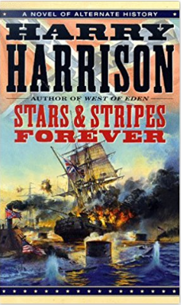
中文书名：《决胜之战》
英文书名：SATRS & STRIPES FOREVER
作 者：Harry Harrison
出 版 社：Del Rey
代理公司：Sobel Weber Associates/ANA/ Claire Qiao
页 数：338页
出版时间：1998年10月
代理地区：中国大陆、台湾
审读资料：电子稿
类 型：历史小说

内容简介：

在华盛顿的一间作战室里，威廉·特库姆塞·谢尔曼和罗伯特·E·李将军聚在一起，计划着他们的下一次联合军事行动。在墨西哥的丛林中，尤利西斯·S·格兰特与英国军队的精锐们陷入了残酷的战斗。而在美国新南方的中心地带，脆弱的和平受到了威胁......

在哈里·哈里森令人眼花缭乱的另类历史中，这里是1863年的世界。就在三年前，一场规模巨大的内战在美国隐现。但是，一件涉及一艘英国船只和两名邦联间谍的事件改变了一切。由于亚伯拉罕·林肯公然对抗英国的帕麦斯顿勋爵，两国之间的紧张关系愈发加剧，英国海军在美国本土发动了一场旨在支持南方邦联事业的攻击。其结果是灾难性的。

惊魂未定的南北双方搁置了他们的分歧，一场新的战争爆发了，美国人在南方和加拿大边境这两条战线上对战英国。现在，英国已经被打败了，美国正在努力维持其联邦整体，直到另一场战争的到来。这次武力部队来自墨西哥女王军队的精锐部队，其中包括著名的廓尔喀战士，他们正在集结，准备通过德克萨斯州发动可能到来的攻击。

在这场战役中，林肯派出了他选定的死亡天使----格兰特将军。但这位疲惫的总统知道，英国保持了两个世纪的势力不会因为一场战役而结束。因此，他的顶级将士，包括李和谢尔曼，计划进行有史以来最大胆的海上入侵：对英国本土进行攻击。而在一个必须由间谍和特务组成的地下军队保护的秘密中，美国将入侵翡翠岛，让爱尔兰人最终获得自由。《决胜之战》描绘了冲突双方的真实人物，是我们最引人入胜的作家之一的新杰作。
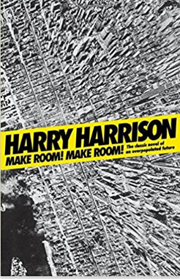
中文书名：《让开！让开！》
英文书名：MAKE ROOM, MAKE ROOM!
作 者：Harry Harrison
出 版 社：Orb Books
代理公司：Sobel Weber Associates/ANA/Claire Qiao
页 数：288页
出版时间：2008年4月
代理地区：中国大陆、台湾
审读资料：电子稿
类 型：科幻

内容简介：

“这个世界真拥挤。太拥挤了。数以万计挨饿的人靠各种各样的豆子以及——如果运气足够好的话----和他们同样饥饿的老鼠为食。”

在被3500万居民压得喘不过气来的纽约市，侦探安迪.鲁斯正在进行一场绝望又孤独的追捕，搜寻着一位已经被所有人遗忘的杀手。即使在这样一个拥挤世界，像他这样一位警察也会深陷孤独。

《让开！让开！》在1966年首次出版时便受到好评，并在1973年被改编为电影《超世纪谍杀案》，由查尔顿.赫斯顿和爱德华.G.罗宾逊出演。此部电影也是爱德华.G.罗宾逊职业生涯扮演的最后一个角色。

媒体评价:

“哈里森的小说是构成现代科幻小说纪念碑不可或缺的一部分。”
----保罗.迪.菲利波，科幻小说网

谢谢您的阅读！
请将反馈信息发至： 乔明睿（Claire）
安德鲁﹒纳伯格联合国际有限公司北京代表处
北京市海淀区中关村大街甲59号中国人民大学文化大厦1705室, 邮编：100872
电话：010-82449026
传真：010-82504200
手机：15804055576
Email: Claire@nurnberg.com.cn
网址：www.nurnberg.com.cn
微博：http://weibo.com/nurnberg
豆瓣小站：http://site.douban.com/110577/
微信订阅号：ANABJ2002

